Classe 4A Indirizzo: INFORMATICA | Istituto Tecnico Industriale Statale “Sen. A. Merloni”  Fabriano (AN)  a.s. 2017-2018 | Data:  06/12/2017

Laboratorio di ELETTRONICA

Gruppo di laboratorio n°: costituito da:
10 |  | 1. | Sabahu Albi;
10 |  | 2. | Rossi Alessandro;
10 |  | 3. | Gentili Lorenzo;
10 |  | 4.

Esercitazione n° 2 | Titolo: Circuito RC & CR;

Elenco componenti:

- 2 resistori R1 e R2 da 1kΩ ;
- 2 condensatori da 100 nF ;
- 2 generatori di tensione V1 e V2 ( AC POWER ) ;

Elenco strumenti:

1 Oscilloscopio;

Schema circuitale:

Circuito CR
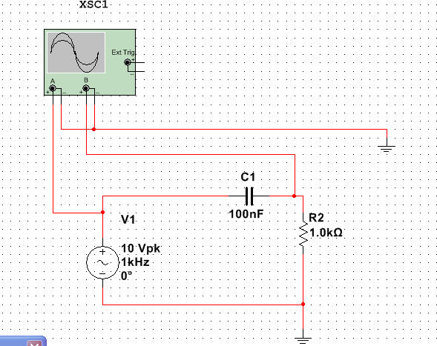

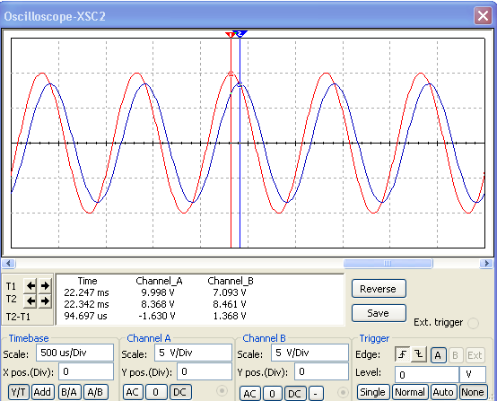

Valori Circuito CR

 | Tensione | Sfasamento
Calcolato | 5,32 V | 61,36 °
Misurato | 5,59 V | 94,697 us

Circuito RC

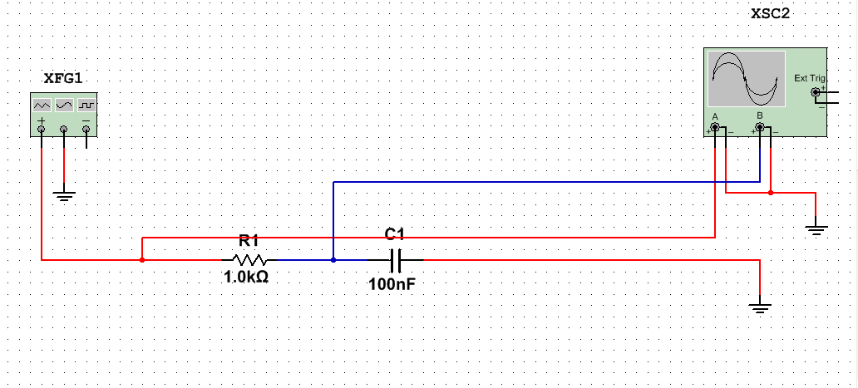
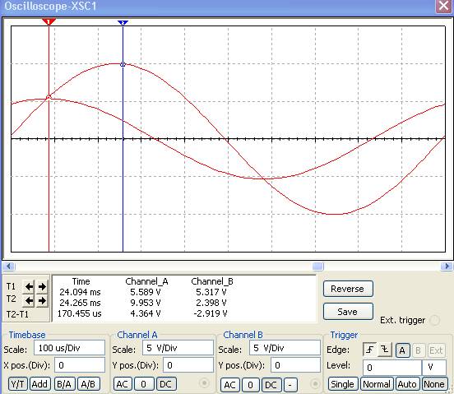

Valori Circuito RC:

 | Tensione | Sfasamento
Calcolato | 8,46944 V | 30,68 °
Misurato | 8,483 V | 170,455 us

Relazione tecnica:

L'obiettivo della prova è quello di calcolare e misurare la tensione ai capi del condensatore [ Vc ] e lo sfasamento [ φ ] della tensione rispetto alla tensione applicata [ V ], nel circuito RC ( resistenza seguita da un condensatore ) e nel circuito CR ( condensatore seguito da una resistenza ) .

Riportiamo i dati dall’esercizio nel libro, dove V = 10, R = 1kΩ, C = 100nF, f = 1kHz; vengono riportati dal libro anche

-il modulo dell’impedenza:

Z = √ R^2 + X^2c ≈ 1880 Ω dove Xc = 1 / ωC = 1 / 2πfC ≈ 1592;

-il modulo corrente:

I = V / Z ≈ 5,32 A ;

ed infine lo sfasamento:

φ = arctg ( - Xc / R ) = - 57.86°;

Applicando le formule ed i valori misurati risultano i seguenti valori:

φ = 360° * Δt * f; φ = 360° * 0,000089s * 1000 Hz = 32.04°

Vc = R * I = 1592Ω * 5,32 = 8469,44 mV;

Come in figura, si impostano i due capi dell'oscilloscopio prima e dopo il condensatore;
Nel circuito RC si osservano nell’oscilloscopio i picchi massimi del voltaggio
e misurando lo sfasamento si ritrova il valore 30,68 ° che può essere considerato valido, entro il grado di accettabilità.
Il valore misurato della tensione risulta corretto prima del condensatore ( 9,978 V ) e dopo ( 8,465 V ).
Invece nel circuito CR si osservano nell’oscilloscopio i picchi massimi del voltaggio e misurando lo sfasamento si ritrova il valore 61,36 ° che può essere considerato valido, entro il grado di accettabilità.
Il valore misurato della tensione risulta corretto prima del condensatore (5,32V) e dopo (5,59V).

Conclusioni:

Nel circuito RC la tensione [ Vc ] risulta sfasata in ritardo rispetto alla tensione applicata [ V ], qui di seguito viene riportato il grafico:

Mentre nel circuito CR la tensione [Vc] risultava sfasata in anticipo rispetto alla tensione applicata [V] , qui di seguito viene riportato il grafico:

